루마니아 영적 전투24시: 3/4분기를 아버지의 은혜아래 지나며
“ 말씀이 육신이 되어 우리 가운데 거하시매 우리가 그의 영광을 보니 아버지의 독생자의 영광이요
은혜와 진리가 충만하더라 (요 1:14)”

빠체 보우어!

사람의 눈으로 바라볼때는 시기적으로 무척 힘든 때 입니다. 철떡같이 믿었던 양자 삼은 집시 아들 딸들이 세상으로 떠나갔고 교회에는 정작 선교사 부부와 비오렐과 부르슬리 형제 그리고 11학년 클라우디아와 10학년 라비니아만 남아서 공동체를 꾸려가고 있기 때문입니다. 하더라도 “상한 갈대를 꺾지 아니하시고 꺼져가는 등불을 끄지 아니”하시는 아버지께서 선교사 부부와 함께 하시고 위로하시고 눈 망울이 초롱초롱한 유치부 아이들을 앞 세우시고 저들의 웃는 모습으로 힘차게 달려와서 선교사 부부의 가슴에 뛰어 안기도록 하시면서 공동체의 내일을 아버지의 마음으로 믿음의 눈으로 바라보게 하시기 때문입니다. 아직 끝나지 않은 집시 어린이 청소년 사역 복음의 밭고랑을 붙들고 씨름하며 내일의 신실한 예배자 한 사람 세워가는 그 소망으로 감사와 기쁨충만하여 아버지가 주신 사명 잘 감당하기를 소원합니다. 할렐루야!

3개월 간의 홈스쿨
해마다 답습하지만 시작은 거창했다가 한달정도 지나면 아이들이 이리저리 다 빠져 나가고 결국은 선생들만 남게 됩니다. 하더라도 청소년 센터 건물이 완공이 되고 독서실과 도서관이 운영되고 홈스쿨이 정상운영 되면 면소재지의 변화를 가져오는 교육공간으로 그 몫을 다하리라 믿기에 믿음의 눈으로 내일을 바라보며 차근차근 준비하기로 합니다.

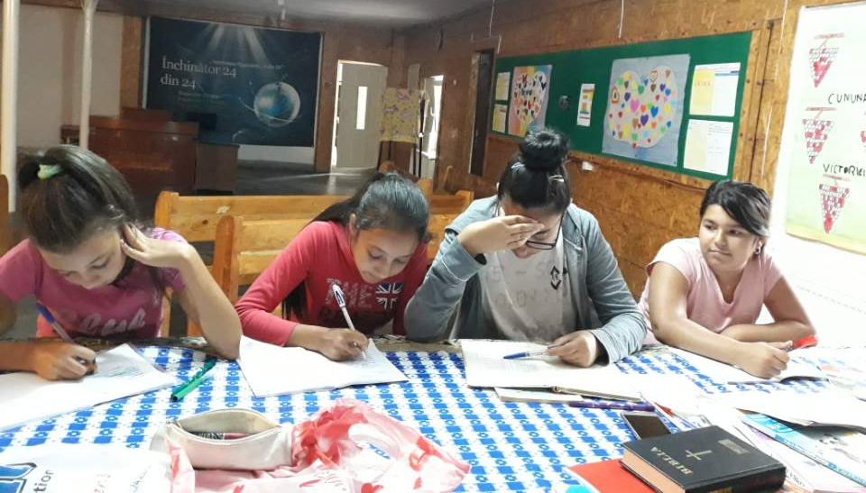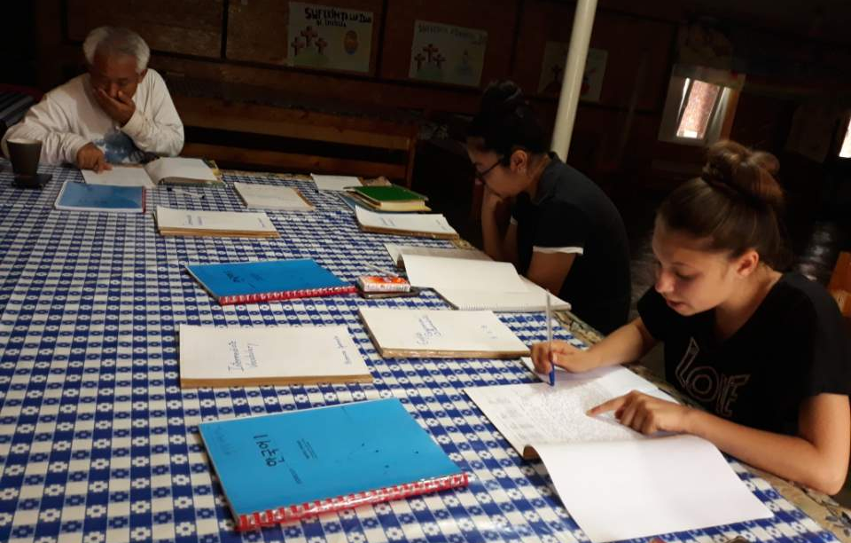

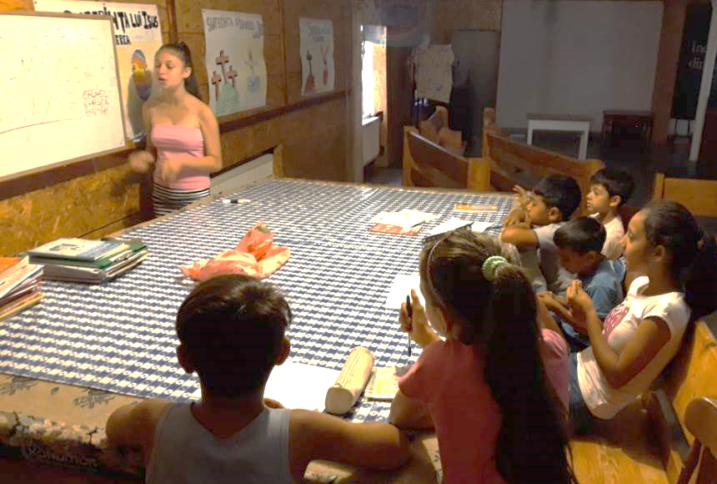

달란트 시장
전반기와 후반기 일년에 두번 열리는 달란트 시장은 새학기를 시작할 때 아이들에게 학교 생활에 필요한 것들을 준비하도록 돕는 행사이고 출석율을 높이기 위한 행사입니다. 심은식 선교사가 밤을 새가며 물품들을 정리하고 진열하고 아이들 개개인에게 필요한 것들을 따로 잘 챙겨서 아이들이 잘 골라서 살수있도록 미리 준비하는 열정과 수고와 헌신으로 후반기 달란트 시장을 통하여 유치부를 졸업하고 1학년에 입학한 아이들의 기쁨의 시장이었습니다.
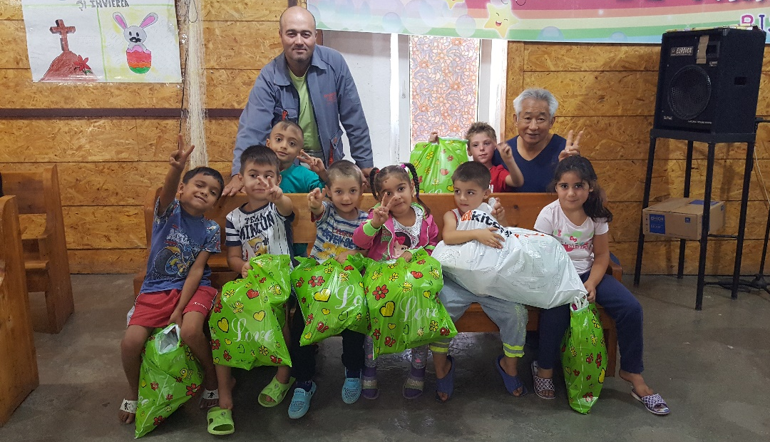
5-8학년 유일한 여름 산상 캠프
해마다 200km 떨어진 산속으로 올라가서 함께 한 식구되어 여름을 보내던 청소년 캠프를 올해는 실천하지 못했습니다. 면소재지 프로 축구팀의 활성화로 인하여 대부분의 아이들이 면소재지에서 면장이 개최하는 여름캠프에 참석하는 바람에 교회에서는 격려만 해주는 여름 지나기였습니다. 덕분에 선교사 부부는 한 주간을 심방과 셀교회로 섬길수 있어서 감사…
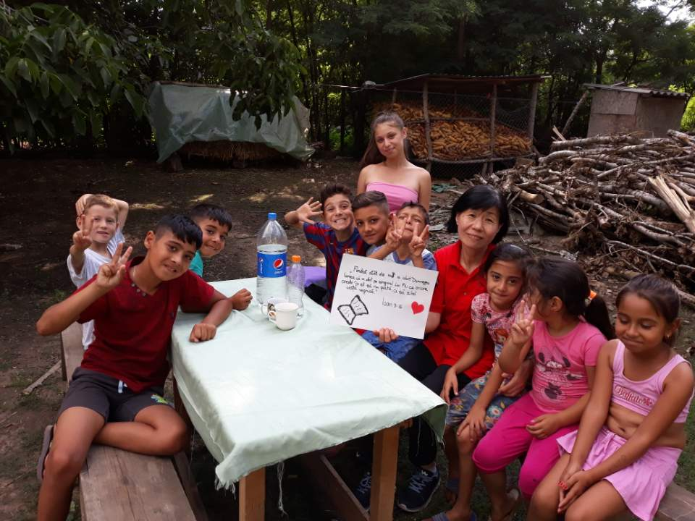

제네바 아웃리치 2018
16명의 제네바 아군 병참지원 부대를 보내주셔서 한주간 동안 천국 잔치를 해주셔서 감사를 드립니다. 영적 육적으로 많이 지쳐있었던 선교사 부부에게는 쉼과 안식을 가졌습니다. 몇년만에 먹어보는 찹살 순대를 시작으로 싸아 메밀국수와 돈까스 그리고 ???풍기라고 했는데… 그 맛을 다시 보고 싶은데… (선풍기는 아니었고…) 더위와 싸우며 부엌을 지키셨던 여 집사님들의 섬김으로 약해진 체력보강을 든든하게 할수있어서 감사 감사 감사… 주님 오시는 그날 까지 면소재지에 천국을 세우는 그 사명을 위해 영원한 동반자로 섬겨주실 제네바 한인교회 목사님과 사모님 그리고 온 성도님들께 눈물로 감사를 드립니다.
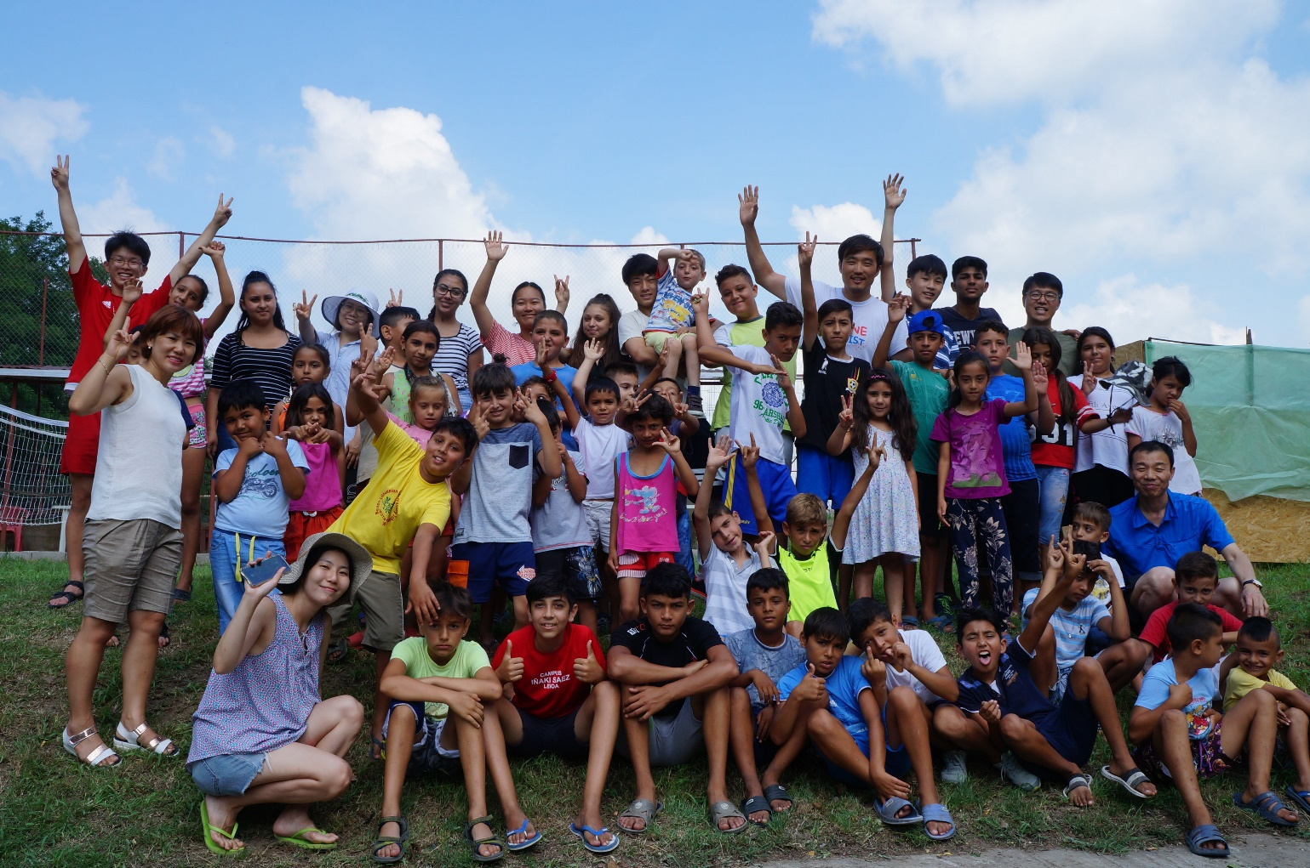

에즈마이야 성경캠프
런던 윔블던 한인교회 에즈 마미야 성경캠프 지원군을 보내주셔서 감사 감사 감사. 12명으로 구성된 팀원들이 구약성경 하나님의 인간의 죄를 짊어지신 예수님을 드라마로 소개하는 시청각 캠프였습니다. 말씀이 살아서 90명의 어린이들 심령속에 일하시기를 소원했던 2018년의 기도를 들으시고 새로운 패러다임의 구원계획을 펼쳐가시는 선교의 총 사령관 창조주 하나님께 감사를 드립니다. 최소한 6명의 팀원이 구성되어져야 에즈마이야 성경캠프 사역을 이어갈수 있는데 루마니아 42개주를 향한 로컬 교회 하부조직 강화와 어린이 사역을 위하여 새로운 사명을 허락하신 아버지께 감사를 드리며 겟세마네 집시교회 공동체가 그 사역을 감당해 가길 소원합니다. 팀을 보내주신 윔블던 한인교회 목사님과 사모님 그리고 온 성도님들께 감사 감사 감사. 유럽 아프리카 디렉터로 수고하시는 김일신 목사님께 감사 감사 감사… 제 2탄을 기대하며 기로로 준비하기를 소원합니다. 할렐루야! 아멘!

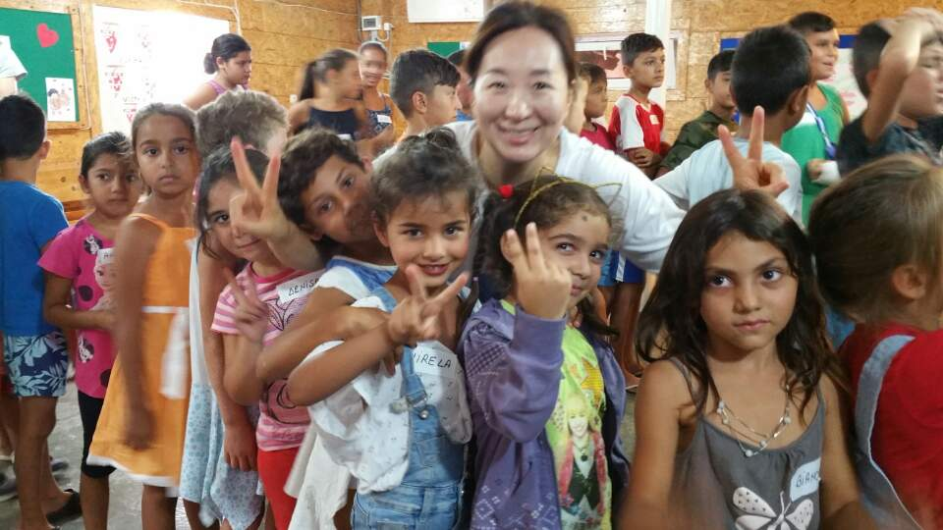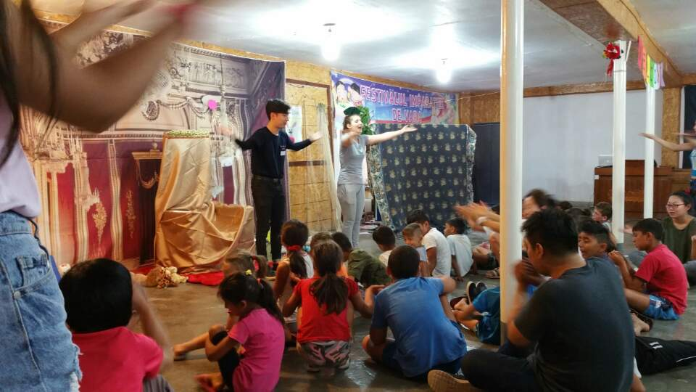

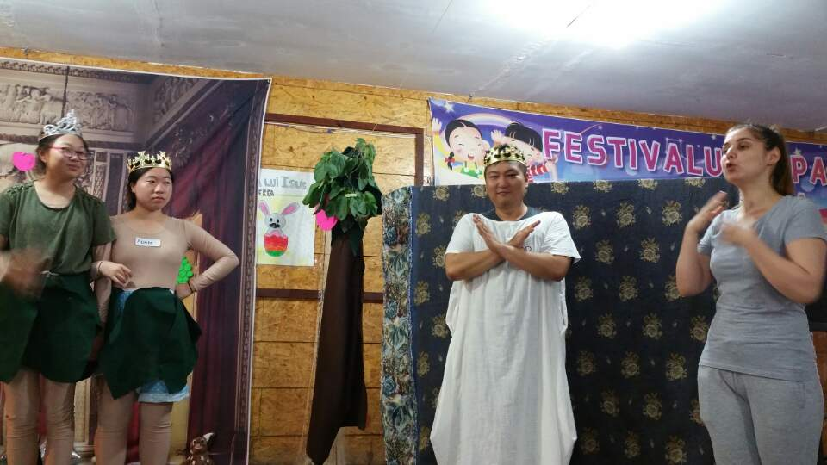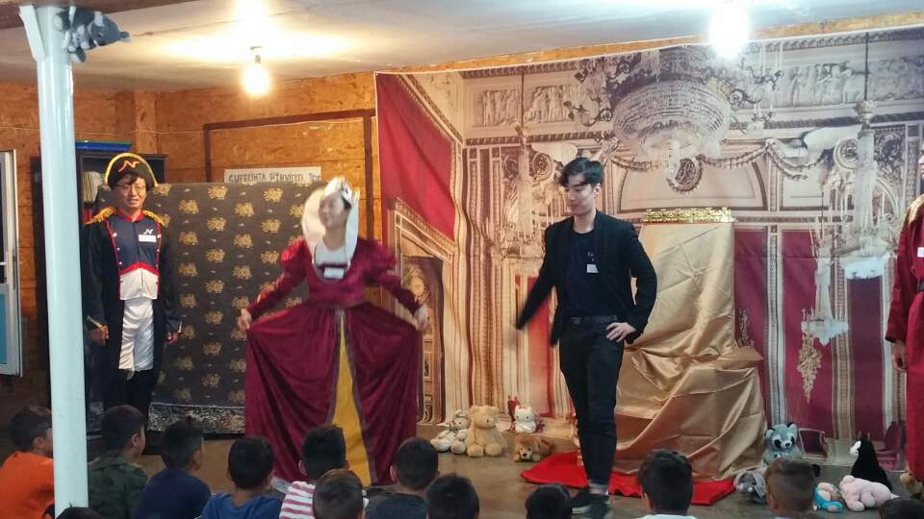

인조잔디 축구장 완공
2011년에 고 엘레나 전도사님 부부가 시작한 인조잔디 축구장이 드디어 7년만에 완공이 되었습니다. 할렐루야! 말씀이 일하시는 인조잔디 축구장 아버지께서 그 기도를 들어주셨습니다. 1-4학년 임마누엘/ 5-8학년 에벤에셀 축구팀 활성화와 전도전략 그리고 축구 코치 자원 봉사자를 위하여 기도합니다. 고 엘레나 전도사님의 거룩한 뜻을 이루어서 면소재지 청소년들의 12-13세 조기 결혼을 최대한 막아내고 고등학교까지 무사히 잘 마쳐서 사회로 진출하도록 돕는 정신교육장이 되기를 소원합니다. 할렐루야! 감사 감사 감사……
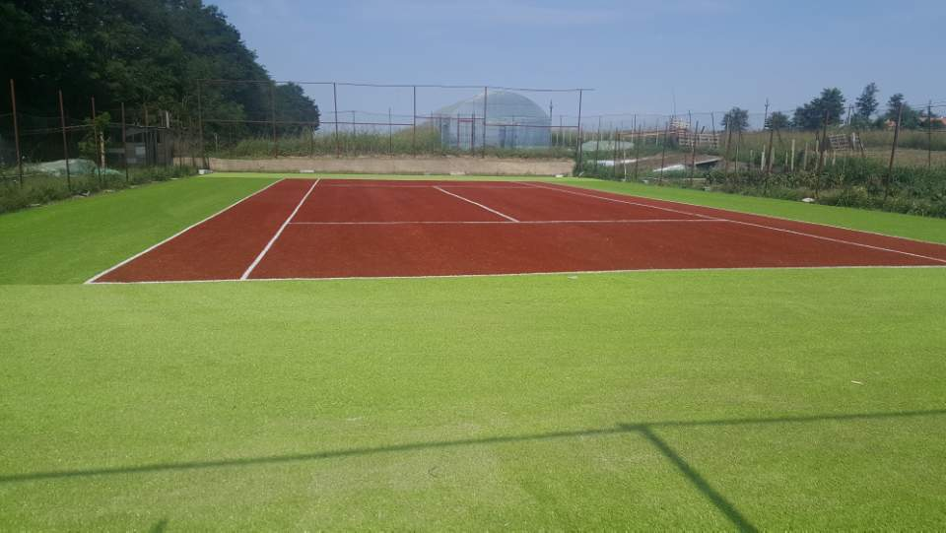
제3차 아버지학교 비전 컨퍼런스
향후 10년 42개주를 향한 아버지학교의 부흥을 통한 하나님 나라 확장을 위하여 일년에 한번씩 모든 수료자들을 한곳에 모아서 각 지역별로 현지화를 위한 고민과 나눔과 교제와 연합을 추구하는 비전 컨퍼런스이다. 차로 8시간씩 밤새 운전을 하고 동서 대륙을 횡단하며 삐아뜨라 냠쯔 엘림 교회 선교센터로 집결했습니다. 일년 동안 지속적으로 메일과 전화와 방문을 통해 7개의 지역대표들을 응원하고 격려하고 도전하며 결속을 소원했지만 2013년 -2018년 사이 319명의 수료자들 가운데 22명이 참석을 했습니다. 첫날 오후 개회예배와 선언을 위하여 “오늘 우리가 여기에 모인 이유”라는 제목으로 리비우 목사가, 첫날 저녁 첫 강의는 박창수 선교사의 “아버지학교의 정체성”을 시작으로 둘째날 아침은 “아버지 학교의 연합”을 골고다 교회 보떠넬 목사님이, 오후에는 “아버지 학교의 강화”를 쎄르브 장로가, 셋째날 아침에는 “향후 10년 42개주를 향한 아버지 학교를 향한 도전”을 게오르게 장로가, 오후에는 “아버지학교 현지화”를 율리안 목사가, 넷째날 폐회예배와 마지막 강의는 “향후 10년 42개주를 향한 아버지학교의 비전”에 대하여 리비우 목사가 마무리를 했습니다.
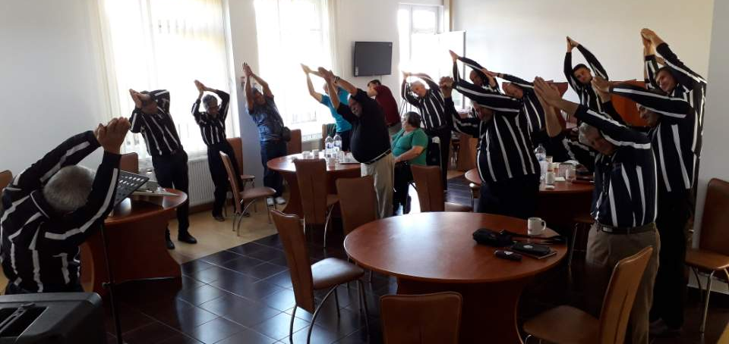

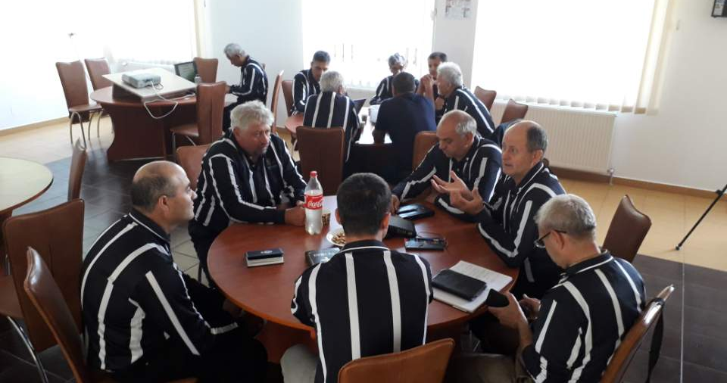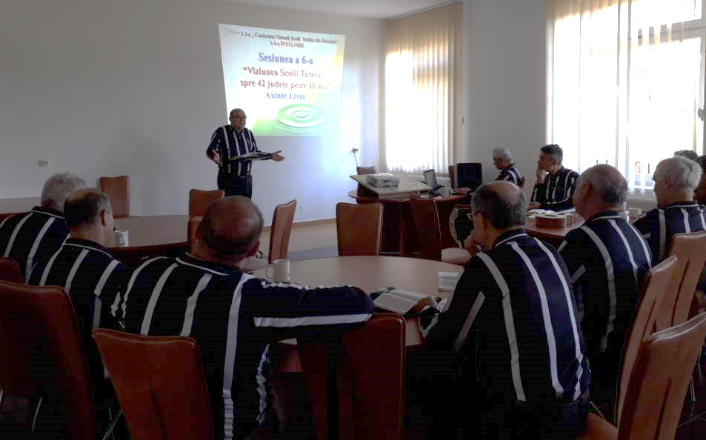
사랑하는 고국의 영적 기도전사 24시 불침번들께 소원합니다.

4/4분기에 일하실 아버지를 구하고 찾고 임재하심을 두드리며…..
- 아버지! 지도자 영성훈련원/청소년 문화센터 마지막 건축허가를 위하여 (1년이 벌써 지났네요) 간구합니다. 소방법을 잘 해결하도록 면에서 일하는 담장자들을 도와주시고…
아버지! 미장. 목수. 타이루. 사다리만들기. 샤워실 화장실 부엌 꾸미기. 숙소 만들기 등등의 자원 봉사자를 보내주세요.
- 아버지! 1-4학년 임마누엘 / 5-8학년 에벤에셀 축구 코치 자원 봉사자를 보내주세요.
- 아버지! 10월 10-13일 개설되는 뜨르구지우 골고다 교회 제2기 부부학교에 필요한 재정을 위하여 간구합니다.
- 아버지! 비닐하우스 재배능력을 위한 영농 사역자를 보내주세요
- 아버지! 수도권 부카레스트 벧엘교회와 남쪽 갈라지와 뚤챠와 브러일라 , 북동쪽 야시와 보도샤니 도시에 아버지학교와 부부학교 개설을 위하여 간구합니다.
- 아버지! 선교사 가정의 영적 신체적 강건함과 선교사는 죽고 성령님께서 살아계시는 삶을 위해서 간구합니다.
- 아버지! 비오렐 형제 가정 (교회 일군 생활비 월 500유로) 후원을 위하여 호소합니다.

선교사의 열정이나 열심으로 하지 않게 하시고, 선교사의 머리에서 나오는 계획이나 쌓아온 경험으로 하지 말게 하시고, 선교사가 주인이 아니고 아버지가 주인이시고 매일매일 순간 순간 아버지의 지혜와 사랑과 인내와 자비와 기쁨과 감사로 충만하게 충만하게 기름부어주셔서 아버지가 인도하시는 대로 그져 순종하고 나아가는 신실한 종이 되게 하여 주세요. 선교사는 날마다 십자가에서 죽었으니 설ㅇㅇ으로 오신 주님께서 모든일들을 이끌어가시기를 소원합니다.

2018년 마지막 남은 사사분기를 아버지께 맡깁니다. 아버지 영광 가득한 사사분기를 소원합니다. 후방에서 끊임없이 저희들을 위하여 기도로 사랑으로 병참지원으로 함께 싸우시는 영적 기도전사님들의 가정과 사업장과 직장과 자녀들 학교생활까지 일일이 간섭하시고 평안으로 이끌어주시기를 소원합니다.

후방의 병참지원 영적 기도 불침번 전사님들을 사랑하고 축복합니다
박창수 심은식 선교사 드림

